Улучшенные камеры sCMOS
Новая усовершенствованная технология камеры sCMOS улучшает высокоскоростной анализ

Источник: статья PCO-TECH Inc. | 3 апреля 2020 г.
Авторы: Уолтер Тутч и Альтаф Рамджи, PCO-TECH, Inc.

«Моргнёшь и не заметишь» – эту фразу используют для описания событий, которые происходят слишком быстро для того, чтобы человеческий глаз мог их различить. Технологии высокоскоростной видеозаписи позволили нам записывать и анализировать такие события с большей точностью и чёткостью. Однако некоторые явления, встречающиеся в научном и инженерном анализе, происходят слишком быстро, чтобы их можно было зафиксировать с помощью традиционных технологий видео– или фотосъёмки, и, следовательно, они требуют метода, превосходящего традиционную высокоскоростную видеозапись.
До недавнего времени технологии камер обладали ограниченными возможностями захвата высококачественных изображений подобных высокоскоростных событий в большом поле зрения – это приводило к размытию снимка при съёмке движения, повреждению изображения из-за светового загрязнения или непомерным затратам. К счастью, новая усовершенствованная технология исследовательских камер CMOS значительно расширяет возможности учёных, будь то в области физических наук, обороны или любых других направлений, требующих сочетания высокого разрешения (более 2 мегапикселей), сверхкороткого времени экспозиции (несколько наносекунд), съёмки при слабом освещении (несколько фотонов) или с высокой частотой кадров (более 100 кадров в секунду).
В данной статье изучены недостатки традиционных технологий высокоскоростной съёмки видео и изображений в подобных ситуациях и представлен технологически более совершенный метод захвата изображений в сложных условиях высокоскоростной съёмки.

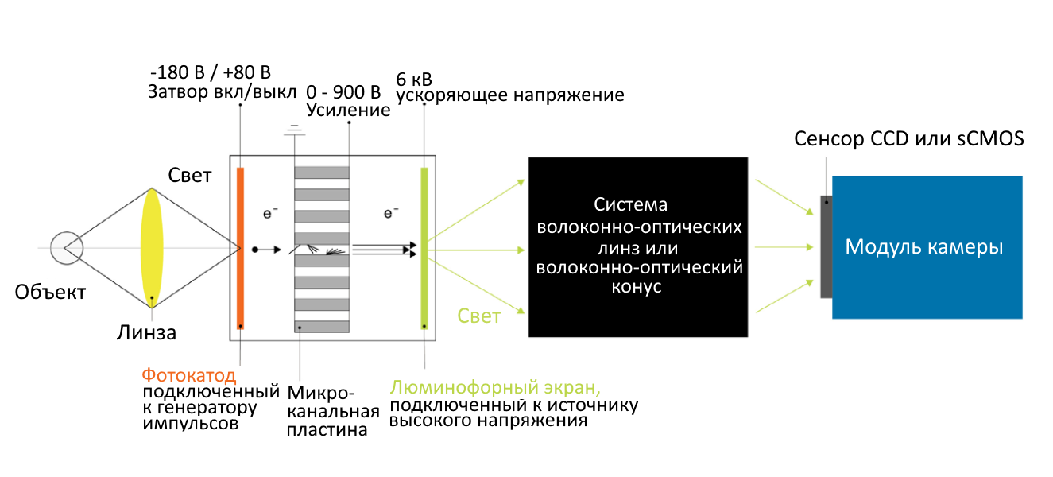
Рисунок 1: Компоненты и принцип работы улучшенной системы камер

Традиционные методы и направления применения высокоскоростной визуализации

Высокоскоростная видеосъёмка, требующая чрезвычайно короткого времени экспозиции, служит для решения множества задач, в том числе для работы в высокоэнергетической среде. Когда задействованы такие высокие энергии, изменения происходят быстро – например, когда что-либо взрывается или выделяет плазму.
Например, к таким задачам, среди прочего, относятся съёмка детонации или взрыва, сверхскоростного удара, анемометрия по изображениям частиц (PIV) и нейтронография. Ключевыми ограничениями традиционной видеосъёмки в подобных случаях являются отсутствие подходящей выдержки, недостаточный коэффициент экстинкции и разрешение, не соответствующее требованиям. В рамках предыдущих методов усиления изображения был успешно создан усилитель, в котором фотоны бьют по коллектору – будь то фотокатод усилителя изображения или фотодиод пикселя – где они генерируют фотоэлектроны, которые пропорционально усиливаются.
Камеры с усиленной зарядовой связью (ICCD) применялись в некоторых направлениях, описанных выше. ICCD работает за счет использования усилительных трубок, оптически связанных с модулем считывания камеры CCD. Однако этот метод ограничен максимальным оптическим разрешением и полем обзора, достижимыми при использовании 18-милиметрового усилителя изображения. Системы ICCD в вышеупомянутых направлениях часто демонстрируют недостаточную частоту повторения кадров, что приводит к прерывистому воспроизведению и недостаточному динамическому диапазону.
Между тем, ПЗС-камеры с электронным умножителем (emCCD) подходят для работы при слабом освещении, но не обладают достаточно быстрым затвором. Таким образом, коэффициенты экстинкции, достижимые с помощью emCCD, не способны обеспечить предельно короткое время затвора (то есть emCCD технологически не способна закрывать пиксель за несколько наносекунд).

Основные сведения об усиленных камерах sCMOS

Ключевые улучшения, которыми обладают усиленные камеры sCMOS по сравнению с emCCD и ICCD, – это более высокое разрешение и качество изображения, а также повышенная скорость повторения изображений (количество кадров в секунду, которое камера может записать с таким высоким качеством изображения).
Резкое повышение качества изображения является результатом более интенсивного использования в конструкции sCMOS 25-милиметрового усилителя, который почти вдвое превышает оптическое разрешение, обеспечиваемое обычными системами (в которых, как правило, используются 18-милиметровые усилители), в сочетании с применением идеально согласованной тандемной системы линз вместо конической или одинарной линзы. Тандемная система линз (с использованием коллиматорной линзы и визуализирующей линзы) обеспечивает эффективность передачи изображения примерно в шесть раз выше по сравнению с использованием одинарной линзы (30% против 5%).

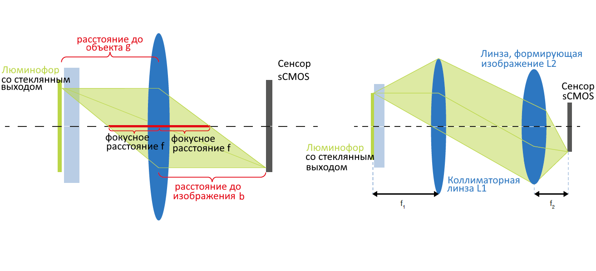
Рисунок 2: Геометрия изображения для системы с одной линзой (слева) и тандемной системы линз (справа)

Затем выходной сигнал усилителя подается на 4,2-мегапиксельный sCMOS-датчик, к преимуществам которого относятся высокая квантовая эффективность и почти полное отсутствие шума считывания (~ один электрон), что означает, что шум можно почти полностью игнорировать. Датчик также может похвастаться высоким динамическим диапазоном – до 16 бит, что означает, что он может различать очень тусклые и очень яркие сигналы (которые почти перенасыщают датчик) в непосредственной близости друг от друга на одном и том же датчике на одном изображении.
Что касается скорости повторения изображений, предыдущие камеры с усилением могли захватывать менее 10 кадров в секунду (то есть вы могли снимать изображение с выдержкой 10 нс, но только 10 раз в секунду). Следовательно, разница во времени между каждым снимком всегда была более 100 мс. Усиленная камера sCMOS обеспечивает скорость повторения более 100 кадров в секунду, и вы можете делать снимок каждые 10 мс.
Кроме того, если вы уменьшите разрешение (то есть используете функцию ROI), усиленный датчик sCMOS может обеспечить еще более высокую частоту кадров: свыше 7000 кадров в секунду на уменьшенном разрешении. Это также улучшает разрешающую способность по времени – чем больше изображений в секунду вы получаете, тем более полно вы описываете событие как в наносекундном масштабе, так и в более длительном временном отрезке (то есть в промежутке в несколько миллисекунд).
При полном разрешении усиленные sCMOS-камеры также могут обеспечивать не менее высокую скорость кадров в секунду наряду с быстрым затвором (emCCD работают медленнее, если вы не используете при уменьшенном разрешении, чтобы ускорить их работу).
Соответственно, коэффициент экстинкции приобретает все большее значение, когда вы работаете с короткими выдержками. Например, если вы получаете изображение за 10 нс, датчику sCMOS требуется около 10 мс, чтобы считать полное 4-мегапиксельное изображение. Во время этого процесса считывания, если свет падает на поверхность датчика sCMOS, он может повлиять на записанное изображение.
Усилитель изображения (то есть устройство ввода) находится перед датчиком sCMOS и имеет почти идеальный коэффициент экстинкции в том смысле, что фотокатод, который действует как открывающее и закрывающее устройство, определяет светочувствительность. Данный фотокатод в закрытом состоянии пропускает свет в соотношении 1:10 миллионам. Таким образом, из 10 миллионов фотонов только один может пройти при считывании, сформировать сигнал и повлиять на изображение.
Наконец, в усиленных системах sCMOS использованы соединения повышенного качества. Волоконно-оптический интерфейс (линия передачи данных) позволяет ПК или рабочей станции находиться на значительном расстоянии от камеры – это необходимо на объектах с высокой энергией, поскольку, как правило, нахождение в непосредственной близости от эксперимента представляет значительную опасность для людей или приборов. Предыдущие технологии высокоскоростной визуализации позволяли получать данные удаленно через гигабитный Ethernet-кабель, USB-кабель или другой медный кабель. Каждый из этих вариантов связан с затруднениями, которые исключены при использовании волоконной оптики, – такими, как ослабленный сигнал, ограниченная длина кабеля или восприимчивость к сильным электромагнитным полям вблизи эксперимента.
Внешние пусковые сигналы (т. е. сигналы, указывающие камере необходимость начать запись – а также время записи – во время события) в усиленной системе sCMOS также передаются по оптоволокну. Для передачи таких пусковых сигналов обычно используется коаксиальный кабель (медная кабельная линия), и чем длиннее линия кабеля, тем хуже качество сигнала. Кроме того, вполне вероятно, что кабельная линия будет действовать как антенна и улавливать некоторый шумовой сигнал от электромагнитных импульсов, генерируемых экспериментом, что может вызвать ошибочное срабатывание или, по крайней мере, помешать запуску.

Сверхскоростная визуализация нового поколения

Стремясь предоставить исследователям и организациям все преимущества, которые могут обеспечить улучшенные камеры sCMOS, компания PCO AG представила pco.dicam C1, 16-битную улучшенную камеру sCMOS. Основанная на многолетнем опыте PCO AG в области камер с усилителем изображения, C1 и ее четырехканальный аналог – pco.dicam C4 – доказывают, что сверхкороткое время экспозиции, высокое разрешение, большое поле зрения и усиленное управление коэффициентом затухания могут сочетаться в одном устройстве.
Во-первых, Pco.dicam C1 обладает металлическим корпусом, экранированным дополнительными медными проводниками для защиты внутренней электроники от электромагнитных полей. Внутри этого корпуса находится модуль камеры на основе sCMOS, который позволяет pco.dicam C1 воспроизводить стабильную частоту кадров, превышающую 100 кадров в секунду, при разрешении 4,2 МП и динамическом диапазоне 16 бит. Высокая скорость работы камеры проявляется даже в ее сверхкоротком времени реакции на пусковой сигнал (то есть задержке между временем поступления сигнала и открытием фотокатода для начала экспозиции): < 50 нс.
Во-вторых, pco.dicam C1 представляет собой первое применение полного стандарта оптического интерфейса CLHS (Camera Link HS) к усиленной системе камер. Таким образом, вы можете соединить оптоволоконным кабелем камеру и устройство захвата кадра на вашем ПК и покрыть сотни метров (включая и канал передачи данных, и канал запуска) без потери или искажения сигнала, присущего медным кабелям – все это приводит к ошеломляющей скорости передачи данных изображения в 870 Мбайт / с.
Одним из многих направлений, которые могут использовать преимущества усиленных sCMOS, является лазерная оптико-эмиссионная спектрометрия (LIBS), выполняемая с использованием высокоэнергетического лазерного импульса, направленного на образец. Материал выпаривается в течение нескольких наносекунд, в полученной плазме создается высокоэнергетический лазерный импульс, и в данной среде образуется спектр излучения, характерный для составляющих элементов. Затем вы можете использовать камеру для анализа деталей образца.

Заключение

Улучшенная система sCMOS обеспечивает техническое решение в случаях, когда другие технологии обработки изображений не удовлетворяют требованиям ваших задач к высокой скорости съёмки, независимо от того, требуется ли вам сверхкороткое время экспозиции или более высокое разрешение, а также коэффициент затухания, превышающий возможности неусиленных камер CCD или CMOS.
Чтобы узнать больше об усиленных камерах на основе сенсоров sCMOS или обсудить, как можно настроить pco.dicam C1 и pco.dicam C4 в соответствии с потребностями вашей конкретной задачи, вы можете посетить сайт https://spegroup.ru/catalog/cistemy-videoregistratsii/intensifitsirovannye-kamery/ и направить любые запросы на sales@spegroup.ru.

Об авторах

Уолтер Тутч – физик, работает инженером по продажам и прикладным программам в PCO AG, с более чем 15-летним опытом работы с усиленными системами камер.
Альтаф Рамджи – региональный менеджер PCO-TECH Inc. Он был нанят в качестве специалиста по высокоскоростной визуализации в 2001 году и имеет более 18 лет опыта работы с различными системами визуализации. Он имеет степень бакалавра технических наук (B. Eng.) Университета Макгилла и степень магистра бизнес-администрирования (MBA) Университета Уилфрида Лорье.

